課題五 鄭和下西洋的航海壯舉
閱讀鄭和下西洋略圖，他的船隊有沒有到過以下國家？有的，在空格內加；沒有的加×。

網頁：鄭和為何要七次下西洋？
設題目的：
透過閱讀地圖，分析鄭和船隊到過的國家。
網址：https://chiculture.org.hk/tc/china-five-thousand-years/90
日本
印尼

×

馬來西亞
印度
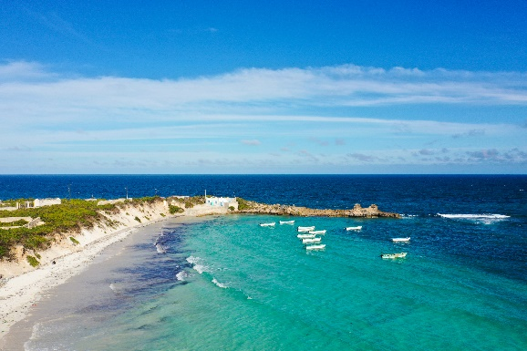
×

南非

索馬里

